Projectplan Waterwet, Uitvoeringsprogramma Zuidplaspolder Project Peilopzet voorzieningen Knibbelweg
Op 8 november 2022 is het projectplan Waterwet project Peilopzet voorzieningen Knibbelweg vastgesteld.

Toelichting

Huidige situatie

De ongelijkmatig dalende bodem in de Zuidplaspolder leidt tot een ingewikkelde waterhuishouding. Waar de bodem met verschillende snelheden inzakt, kunnen de slootpeilen mee zakken. Hierdoor vragen de peilen maatwerk op diverse locaties. Indien er onvoldoende rekening wordt gehouden met het inklinken van de bodem, kunnen weilanden, tuinen en wegen te nat of droog komen te staan. In de Zuidplaspolder staan oude huizen op houten palen. Die worden kwetsbaar bij een dalend slootpeil. Als palen boven het (grond)water uitsteken, verteren ze. De huizen kunnen dan verzakken. Als een lagere waterstand nodig is voor wegen en weilanden (het algemeen belang) kan het hoogheemraadschap voor deze huizenbezitters een uitzondering maken. Het waterpeil rond hun huis hoeft dan niet mee te verlagen.

Doel van het project en beoogd resultaat

De percelen Knibbelweg 65 - 71 hebben een afwijkend waterpeil. Dit peil is hoger om te voorkomen dat de houten paalfundering van de woningen droog komen te staan. Het waterpeil wordt op het juiste niveau gehouden door het over een stuw te pompen met een windmolenpompje. De huidige windmolen en stuw functioneren niet meer naar behoren, deze dienen gerenoveerd dan wel vervangen te worden. Om de aanvoer van water te bevorderen wordt ook een duikerverbinding gemaakt tussen de watergangen aan weerszijden van de weg.

Beoogd resultaat

De uit te voeren maatregel komt voort uit het vigerende peilbesluit dat is vastgesteld inclusief de gehonoreerde zienswijze van de bewoners. Specifiek voor de maatregel Peilopzet voorzieningen Knibbelweg betekent dit dat door de aanpassing van de waterhuishouding het andere peil beter kan worden gehandhaafd.

Het ontwerp-projectplan heeft van 9 september 2022 tot en met 20 oktober 2022 voor inspraak ter inzage gelegen. Er zijn geen zienswijzen ontvangen.

Bent u het niet eens met dit besluit?
Dit besluit treedt in werking op de dag na bekendmaking. Belanghebbenden kunnen met ingang van de dag na die waarop het besluit bekend is gemaakt gedurende een periode van zes weken een beroepschrift indienen bij de rechtbank Rotterdam, sector Bestuursrecht, Postbus 50951, 3007 BM Rotterdam. Belanghebbenden die geen zienswijzen op het ontwerpbesluit naar voren hebben gebracht lopen het risico dat zij niet-ontvankelijk worden verklaard in hun beroep.

Het beroepschrift moet worden ondertekend en tenminste naam en adres van de indiener, dagtekening van het beroep, een omschrijving van het besluit waartegen het beroep is gericht en de gronden van het beroep, bevatten. Als u beroep instelt moet u griffierecht betalen.

Het instellen van beroep schort de werking van dit besluit niet op. Als onverwijlde spoed dat vereist kan gelijktijdig om een voorlopige voorziening worden verzocht bij de president van de rechtbank Rotterdam, sector Bestuursrecht, Postbus 50951, 3007 BM Rotterdam.

U kunt ook digitaal beroep instellen bij genoemde rechtbank via http://loket.rechtspraak.nl/bestuursrecht. Daarvoor moet u wel beschikken over een elektronische handtekening (DigiD). Kijk op de genoemde site voor de precieze voorwaarden.

Heeft u vragen?
Voor vragen en/of meer informatie kunt u bellen met de heer R. de Kat, 010-4537200.\

1 INLEIDING/PROJECTBESCHRIJVING

Het Hoogheemraadschap van Schieland en de Krimpenerwaard (hierna te noemen hoogheemraadschap) is verantwoordelijk voor het beheer van watersystemen in haar beheergebied. Voor het verbeteren van de waterhuishouding kan het nodig zijn dat maatregelen moeten worden getroffen.

In 2012 heeft het Algemeen bestuur, de Verenigde Vergadering (hierna te noemen; VV) het peilbesluit voor de Zuidplaspolder vastgesteld. Om de in 2012 vastgestelde peilen te gaan voeren, zijn diverse maatregelen nodig. Op 27 maart 2013 heeft de VV daarom een uitvoeringsprogramma voor de Zuidplaspolder vastgesteld.

Gedurende de looptijd van het uitvoeringsprogramma zijn enkele maatregelen in de Zuidplaspolder in beeld gekomen, die in aanvulling op het maatregelenpakket uitgevoerd dienen te worden.

In 2018 is het uitvoeringsprogramma Zuidplaspolder herijkt en op 3 oktober 2018 heeft de VV ingestemd met het verzoek tot het wijzigen van het maatregelenpakket voor de Zuidplaspolder.

Eén van de maatregelen voor het Uitvoeringsprogramma Zuidplaspolder is Maatregel 4: Peilopzet Knibbelweg. Dit Projectplan Waterwet heeft betrekking op deze maatregel.

In dit hoofdstuk van het projectplan wordt ingegaan op de aanleiding, probleemstelling, doel van het project en beoogd resultaat alsmede de locatiegegevens.

1.1 Aanleiding
Peilopzet Knibbelweg
Het Hoogheemraadschap van Schieland en de Krimpenerwaard (hoogheemraadschap) zorgt voor droge voeten en schoon water. Bij de Knibbelweg wil het hoogheemraadschap de slootpeilen rond verschillende woningen gereedmaken voor de toekomst. Daarmee zijn de houten funderingen van deze huizen ook de komende decennia beschermd door een goed slootpeil. Het hoogheemraadschap heeft na de ter inzagelegging van het peilbesluit 2012 ingestemd met een ingediende zienswijze om het peil in het peilgebied GPG 914 hoger (NAP -6,12m) vast te stellen. Dit peil faciliteert de woningen aan de Knibbelweg 65 – 71, maar kan echter in een groot deel van het peilgebied niet gehaald worden. Hierdoor is er een situatie ontstaan waar er in een deel van het peilgebied (bij de Knibbelweg 65 – 71) een hoger peil wordt gevoerd dan in de rest van het peilgebied.

1.2 Probleemstelling
De ongelijkmatig dalende bodem in de Zuidplaspolder leidt tot een ingewikkelde waterhuishouding. Waar de bodem met verschillende snelheden inzakt, kunnen de slootpeilen mee zakken. Hierdoor vragen de peilen maatwerk op diverse locaties. Indien er onvoldoende rekening wordt gehouden met het inklinken van de bodem, kunnen weilanden, tuinen en wegen te nat of droog komen te staan.
In de Zuidplaspolder staan oude huizen op houten palen. Die worden kwetsbaar bij een dalend slootpeil. Als houten palen boven het (grond)water uitsteken, verteren ze. De huizen kunnen dan verzakken. Als een lagere waterstand nodig is voor wegen en weilanden (het algemeen belang) kan het hoogheemraadschap voor deze huizenbezitters een uitzondering maken. Het waterpeil rond hun huis hoeft dan niet mee te verlagen.

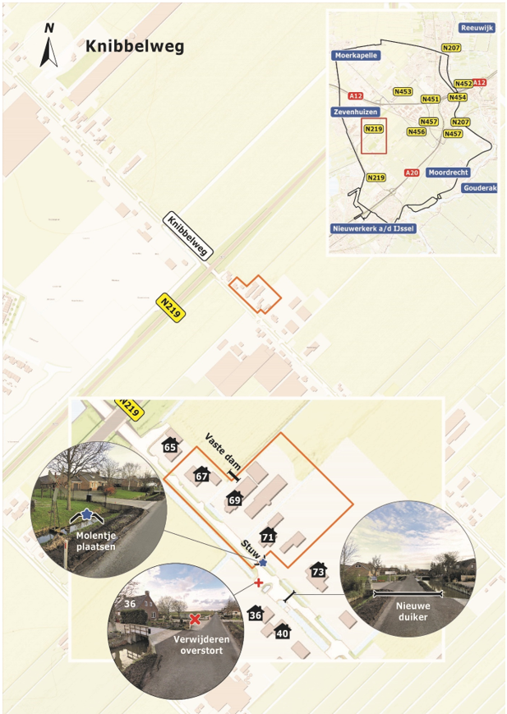
Figuur 1: Knibbelweg

1.3 Doel van het project en beoogd resultaat
De percelen Knibbelweg 65 - 71 hebben een afwijkend waterpeil. Dit peil is hoger om te voorkomen dat de houten paalfundering van de woningen droog komen te staan. Het waterpeil wordt op het juiste niveau gehouden door het over een stuw te pompen met een windmolenpompje. De huidige windmolen en stuw functioneren niet meer naar behoren, deze dienen gerenoveerd dan wel vervangen te worden. Om de aanvoer van water te bevorderen wordt ook een duikerverbinding gemaakt tussen de watergangen aan weerszijden van de weg.

Beoogd resultaat
De uit te voeren maatregel komt voort uit het vigerende peilbesluit dat is vastgesteld inclusief de gehonoreerde zienswijze van de bewoners. Specifiek voor de maatregel Peilopzet voorzieningen Knibbelweg betekent dit dat door de aanpassing van de waterhuishouding het andere peil beter kan worden gehandhaafd.

1.4 Locatiegegevens
Het plangebied Peilopzet Knibbelweg ligt binnen de grenzen van de gemeente Zuidplas, zie onderstaand.

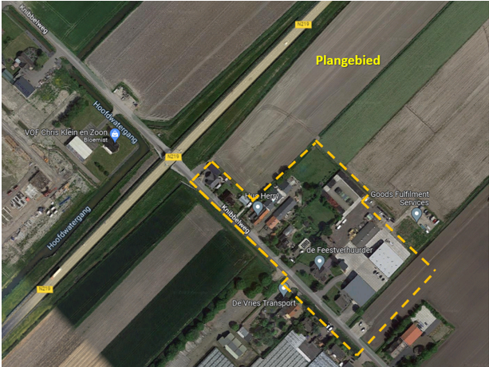
Afbeelding 1: Plangebied binnen gemeente Zuidplas

Uit te voeren werkzaamheden project Peilopzet Knibbelweg
De uit te voeren werkzaamheden als onderdeel van het project Peilopzet voorzieningen Knibbelweg zijn opgenomen in onderstaand figuur:

Het vervangen van een bestaande houten peilscheiding door een vaste gronddam;
Het vervangen van een bestaande peilscheiding door een stuw;
Het renoveren/vervangen van een windmolen;
Het aanbrengen van een nieuwe duiker onder de Knibbelweg door;
Het dichtzetten van een overstortduiker.

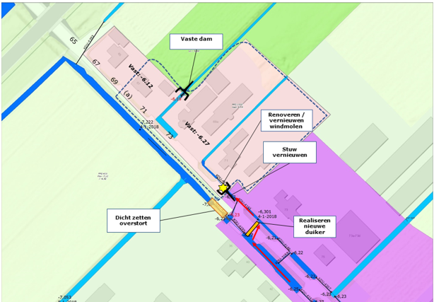
Figuur 2: Onderdelen project: Peilopzet voorzieningen Knibbelweg

Peilbesluit Zuidplaspolder 2012
Project Peilopzet Knibbelweg is onderdeel van het maatregelenplan 2013, dat voortvloeit uit het peilbesluit Zuidplaspolder 2012.

Peilgebieden project Peilopzet voorzieningen Knibbelweg
Het vervangen van een bestaande peilscheiding in een vaste dam en in een stuw, het renoveren/vervangen van een windmolen, het aanbrengen van een duiker onder de Knibbelweg door en het dichtzetten van een overstortduiker zijn onderdeel van de vigerende peilgebieden GPG-914 in de Zuidplaspolder.

Het peilgebied strekt zich langs de Knibbelweg 65 tot en met Knibbelweg 83 aan de noordoostzijde. Aan de westzijde wordt het gebied begrenst door de N219. Verder in zuidelijke richting wordt het peilgebied begrenst door de Bierhoogtweg. Het peilgebied Knibbelweg (GPG-914) word omringd door het peilgebied GPG-845 (ook bekend als peilgebied Bierhoogt).

Het peil van peilgebied GPG-914 is NAP -6,12.
Het peil van peilgebied GPG-845 is NAP -6,92 / -7,12.
zie figuur 2.

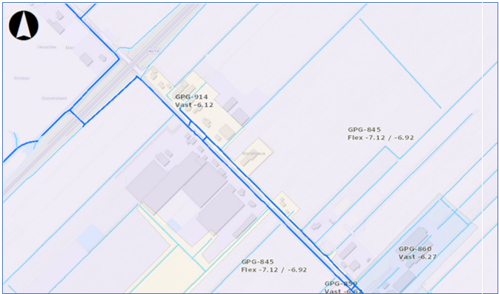
Figuur 3: Vigerend peilgebieden Peilopzet voorzieningen Knibbelweg

Kadastrale grenzen
De kadastrale grenzen van de werkzaamheden voor het project Peilopzet voorzieningen Knibbelweg zijn weergegeven in onderstaand figuur. De bijbehorende gegevens zijn opgenomen in tabel 1.

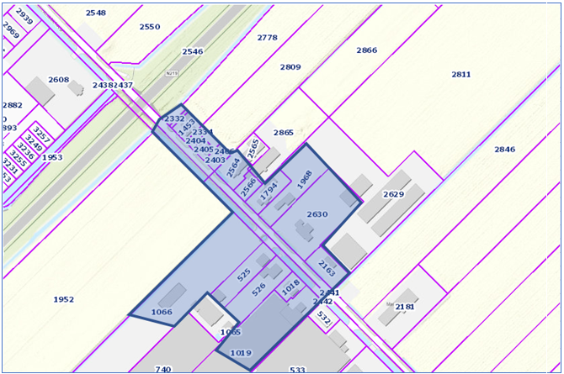
Figuur 4: Kadastrale grenzen project Peilopzet voorzieningen Knibbelweg

gemeente | plaats | sectie | perceel | eigenaar | werkzaamheden
Zuidplas | ZVH02 | G | 2332  1453  2334 | Particulier Knibbelweg 65 | Geen raakvlak
Zuidplas | ZVH02 | G | 2404  2405  2406 | Particulier Knibbelweg 67 | 1. Raakvlak vervangen bestaande peilscheiding door vaste dam
Zuidplas | ZVH02 | G | 2403 | Particulier Wilgenlaan 2a | 1. Raakvlak vervangen bestaande peilscheiding door vaste dam
Zuidplas | ZVH02 | G | 2564 | Particulier Knibbelweg 69 | 1. Vervangen bestaande peilscheiding door vaste dam
Zuidplas | ZVH02 | G | 2566 | Particulier Knibbelweg 69a | 1. Vervangen bestaande peilscheiding door vaste dam
Zuidplas | ZVH02 | G | 1794  1968 | Particulier Knibbelweg 71 | 2. Vervangen bestaande peilscheiding door plaatsen stuw  3. Vervangen windmolen
Zuidplas | ZVH02 | G | 2441 | Gemeente Zuidplas | 2. Raakvlak vervangen bestaande peilscheiding door plaatsen stuw  4. Aanbrengen nieuwe duiker in de Knibbelweg
Zuidplas | ZVH02 | G | 2442 | Hoogheemraadschap van Schieland en de Krimpenerwaard | 4. Aanbrengen nieuwe duiker in de Knibbelweg
Zuidplas | ZVH02 | G | 2630 | Particulier Knibbelweg 73 | 4. Raakvlak aanbrengen nieuwe duiker in de Knibbelweg
Zuidplas | ZVH02 | G | 2163 | Particulier Knibbelweg 75 | 4. Raakvlak aanbrengen nieuwe duiker in de Knibbelweg
Zuidplas | ZVH02 | E | 525 | Particulier Knibbelweg 36 | 4. Raakvlak aanbrengen nieuwe duiker in de Knibbelweg
Zuidplas | ZVH02 | E | 526 | Particulier Knibbelweg 40 | 4. Raakvlak aanbrengen nieuwe duiker in de Knibbelweg
Zuidplas | ZVH02 | E | 1018  1019 | Particulier Knibbelweg 42 | 4. Raakvlak aanbrengen nieuwe duiker in de Knibbelweg
Zuidplas | ZVH02 | E | 1066 | Grondbank RZG Zuidplas | 5. Dichtzetten overstortduiker

Tabel 1: Kadastrale gegevens project Peilopzet voorzieningen Knibbelweg

Toegang tot te vervangen bestaande peilscheiding door een vaste dam (nr. 1 in figuur 2)
De locatie van de te vervangen bestaande peilscheiding door een vaste dam is in eigendom van de eigenaar van de Knibbelweg 69 en Wilgenlaan 2a te Zevenhuizen en heeft een raakvlak met het eigendom van de eigenaar Knibbelweg 67. Om deze werkzaamheden te kunnen uitvoeren dient het hoogheemraadschap gebruik te maken van de gronden van deze twee eigenaren. Over het gebruik van deze gronden zal overeenstemming moeten worden bereikt met de grondeigenaren. Het uitgangspunt is deze overeenstemming op minnelijke wijze te bereiken. Mocht dit onverhoopt niet lukken, zal er een gedoogplicht ingevolge de Waterwet opgelegd moeten worden.

Eigendom en onderhoud vaste dam
Het hoogheemraadschap verleent een watervergunning voor dit te realiseren waterkerende object (vaste dam) en beide perceeleigenaren (Knibbelweg nr. 67 kadastraal bekend gemeente Zevenhuizen, sectie G, nummer 2406 en Knibbelweg nr. 69 kadastraal bekend gemeente Zevenhuizen, sectie G, nummer 2564) zijn verantwoordelijk voor het hebben en onderhouden van deze vaste dam. Zie figuur 5.

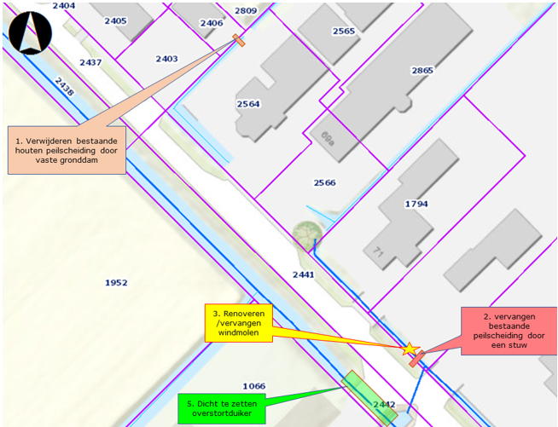
Figuur 5: Peil opzetvoorzieningen Knibbelweg

Toegang tot te vervangen bestaande peilscheiding door een stuw (nr. 2 in figuur 5) en renoveren/vervangen windmolen (nr. 3 in figuur 5)
De locatie van de te vervangen bestaande peilscheiding door een stuw en de te vervangen windmolen is in eigendom van de eigenaren van de Knibbelweg nr. 71 en de gemeente Zuidplas. Zie figuur 5. Om deze werkzaamheden te kunnen uitvoeren dient het hoogheemraadschap gebruik te maken van de gronden van deze eigenaren. Over het gebruik van deze gronden zal overeenstemming moeten worden bereikt met de grondeigenaar. Het uitgangspunt is deze overeenstemming op minnelijke wijze te bereiken. Mocht dit onverhoopt niet lukken, zal er een gedoogplicht ingevolge de Waterwet opgelegd moeten worden. Na realisatie van de stuw keert deze, net zoals dat nu het geval is, terug in eigendom van de eigenaren. Zij worden na oplevering zelf verantwoordelijk voor het functioneren en het onderhoud van de stuw. Het hoogheemraadschap zal, in overleg met de eigenaren, een watervergunning voor de stuw, de vaste dam en het windmolentje verstrekken, waarbij het beheer en onderhoud bij deze eigenaren komt te liggen.

Eigendom en onderhoud stuw
Het hoogheemraadschap zal een vergunning verlenen voor dit waterkerende object aan eigenaar Knibbelweg nr. 71 (kadastraal bekend gemeente Zevenhuizen, sectie G, nummers 1794 en 1968) en deze is verantwoordelijk voor het hebben en onderhouden van de stuw.
Het hoogheemraadschap is in overleg met gemeente Zuidplas (kadastraal bekend gemeente Zevenhuizen, sectie G, nummer 2441) om ervoor te zorgen dat de eigenaar van Knibbelweg nr. 71 (kadastraal bekend gemeente Zevenhuizen, sectie G, nummers 1794 en 1968) een recht van opstal op de stuw krijgt. Er dient een opstalovereenkomst tussen de gemeente en de particulier te worden gesloten.
Eigendom en onderhoud windmolen
Het hoogheemraadschap verleent een watervergunning voor dit object aan eigenaar Knibbelweg nr. 71 (kadastraal bekend gemeente Zevenhuizen, sectie G, nummers 1794 en 1968) en deze is verantwoordelijk voor het hebben en onderhouden van de windmolen. (nr. 3 in figuur 5)
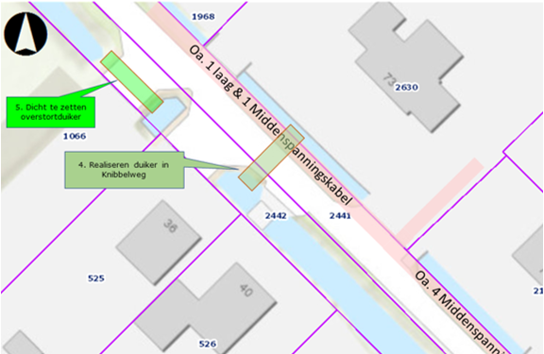
Figuur 6: Realiseren duiker in Knibbelweg

Aanbrengen van een nieuwe duiker onder de Knibbelweg door (nr. 4 in figuur 6)
De locatie van de aan te brengen nieuwe duiker onder de Knibbelweg door is voor het grootste deel in eigendom van de gemeente Zuidplas en een klein deel het hoogheemraadschap. Om deze werkzaamheden te kunnen uitvoeren dient het hoogheemraadschap gebruik te maken van de grond van de gemeente Zuidplas. Over het gebruik van deze grond zal overeenstemming moeten worden bereikt met gemeente Zuidplas. Het uitgangspunt is deze overeenstemming op minnelijke wijze te bereiken. Mocht dit onverhoopt niet lukken, zal er een gedoogplicht ingevolge de Waterwet opgelegd moeten worden. Na realisatie van de duiker wordt de gemeente eigenaar en de onderhoudsplichtige van de constructie en ontvangt hiervoor een watervergunning van het hoogheemraadschap. Het hoogheemraadschap wordt verantwoordelijk voor het in stand houden van het watervoerende gedeelte van de duiker.

De locatie van de duiker wordt in figuur 6 weergegeven. Voor de realisatie van de duiker dienen kabels en leidingen te worden verlegd, onder andere één laag- en één middenspanningskabels. Voor de duiker dient de weg over 10m tot 15m geleidelijk te worden opgehoogd, dit om voldoende gronddekking te hebben op de duiker en een ‘verkeerdrempelprofiel’ te voorkomen. Indien het ophogen van de weg nadelige gevolgen (toegankelijkheid) heeft op de aansluitende toegangsdammen van nr. 36 en 40, dan komt hier een passende oplossing voor.

Eigendom en onderhoud duiker onder de Knibbelweg
De duikerconstructie wordt gerealiseerd binnen een perceel dat eigendom is van de gemeente Zuidplas en deze wordt door natrekking eigendom van de gemeente. De gemeente is verantwoordelijk voor de instandhouding en vervanging van de constructie.
De duiker moet voldoen aan de eisen die daaraan worden gesteld door de gemeente (beheerstechnisch) en die van het waterschap (waterstaatkundig). Hierover is 17 juni 2022 contact geweest met de Beleidsadviseur wegen en kunstwerken, Senior Assetbeheerder Riolering water en gemalen van de gemeente Zuidplas en projectteamleden van het hoogheemraadschap.
Het hoogheemraadschap wordt verantwoordelijk voor de waterstaatskundige functie van de duiker, (water doorvoeren).
Toegang tot de dicht te zetten overstortduiker (nr. 5 in figuur 6)
De locatie van de dicht te zetten overstortduiker is in eigendom van de Grondbank RZG Zuidplas. Om deze werkzaamheden te kunnen uitvoeren dient het hoogheemraadschap gebruik te maken van de gronden van deze eigenaar. Over het gebruik van deze gronden zal overeenstemming moeten worden bereikt met de grondeigenaar. Het uitgangspunt is deze overeenstemming op minnelijke wijze te bereiken. Mocht dit onverhoopt niet lukken, zal er een gedoogplicht ingevolge de Waterwet opgelegd moeten worden.

2 RANDVOORWAARDEN WET- & REGELGEVING

In dit hoofdstuk worden de drie doelen die volgen uit de Waterwet besproken. Per doel wordt aangegeven of dit project voldoet aan de doelstellingen.

2.1 Voorkoming en/of beperking van wateroverlast en waterschaarste
Om het waterbeheer in de Zuidplaspolder voor de toekomst zeker te stellen werkt het hoogheemraadschap aan een verbetering van het watersysteem. Om te voorkomen dat de fundering van de woningen in het peilgebied GPG-914 als gevolg van eventuele aanpassingen in het peilgebied GPG-845 droog komen te staan, worden de diverse maatregelen zoals beschreven in hoofdstuk 1.4 uitgevoerd. Wanneer deze werkzaamheden zijn afgerond, zijn de slootpeilen in dit gebied makkelijker en beter te beheren. Ook in de huidige situatie zijn al maatregelen getroffen om paal rot tegen te gaan. Deze maatregelen worden nu geoptimaliseerd.
Ten gevolge van de werkzaamheden is geen vergrote kans op wateroverlast tijdens de uitvoering. Daarnaast leiden de werkzaamheden ook niet tot waterschaarste.

2.2 Bescherming van de chemische en ecologische kwaliteit van het watersysteem
Chemische kwaliteit
Bij dit project vinden geen emissies plaats van chemische stoffen. De chemische en ecologische kwaliteit van het watersysteem wordt niet beïnvloed door dit project. De materialen die gebruikt worden, te weten staal, beton en hout, zijn standaard materialen die bij de waterbouw worden toegepast. Deze materialen gaan geen verbindingen aan met het water waardoor de chemische kwaliteit kan worden aangetast.

Ecologische kwaliteit
De werkzaamheden hebben geen invloed op de ecologie in de omgeving van het projectgebied.

2.3 Maatschappelijke functies van het watersysteem
De huidige maatschappelijke functies op of rondom de Knibbelweg worden niet beïnvloed. In aanloop naar en voor aanvang van de werkzaamheden worden direct omwonenden geïnformeerd over de planning en mogelijke overlast. De uitvoerende partij zal zoveel als mogelijk rekening houden met de omgeving om de overlast tot een minimum te beperken. Daar waar een raakvlak met de openbare weg en/of percelen van omwonenden/bedrijven is, zal de uitvoerende partij verkeersborden en zo nodig verkeersregelaars plaatsen. Overlast zal vooral ontstaan bij het verleggen van de kabels en leidingen in de Knibbelweg en het aanbrengen van de nieuwe duiker.

3 PLAN VAN AANPAK EN PLANNING

Overeenkomstig artikel 5.4 lid 2 van de Waterwet bevat het projectplan een beschrijving van het project en de wijze waarop het zal worden uitgevoerd. De eventuele negatieve effecten op de omgeving en de te treffen voorzorgsmaatregelen hierbij, zijn beschreven in hoofdstuk 4.

3.1 Voorgenomen project Peilopzet voorzieningen Knibbelweg
De werkzaamheden voor project Peilopzet voorzieningen Knibbelweg vinden plaats in de gemeente Zuidplas. Op onderstaande overzichtstekening zijn de werkzaamheden ingetekend en genummerd 1 t/m 5.

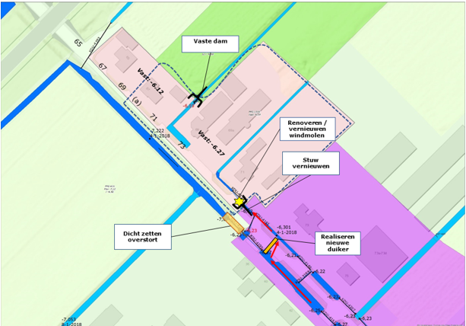
Figuur 7: Overzichtstekening werkzaamheden project Peilopzet voorzieningen Knibbelweg

3.2 Technische beschrijving
3.2.1 Bestaande peilscheiding vervangen door vaste dam
De huidige (houten) peilscheiding tussen de woningen Knibbelweg 67 en 69 wordt vervangen door een vaste dam in de vorm van een grondwal. De bovenzijde van deze dam wordt aangelegd op een hoogte van minimaal -5,52 meter NAP, overeenkomende de 0,6 meter die standaard boven het maatgevende peil (-6,12 meter NAP) van het bovenpand moet worden aangebracht. De breedte van de kruin is minimaal 1 meter. De dam bestaat uit erosie arm materiaal.
3.2.2 Bestaande peilscheiding vervangen door stuw
De huidige peilscheiding bij de windmolen wordt vervangen door een stuw. Voor de uit te voeren werkzaamheden gelden de volgende uitgangspunten:
- De stuw wordt gerealiseerd met hardhouten damwandplanken met een duurzaamheidsklasse van 1;
- De overstortbreedte bedraagt 50 centimeter;
- De hoogte van de overstort bedraagt -6,12 meter NAP;
- De bovenzijde van de damwand reikt tot minimaal de bovenkant van de fundering van de windmolen;
- De damwanden worden tot 1 meter in het talud geplaatst, afhankelijk van de aanwezigheid van kabels en leidingen;
- Aan weerszijden van de stuw wordt in zowel het boven- als het onderpand een nieuwe beschoeiing geplaatst tot 2 meter gezien vanaf de stuw;
- De beschoeiing wordt minimaal 15 centimeter tot onder de waterbodem aangebracht en maximaal 15 centimeter boven de waterlijn;
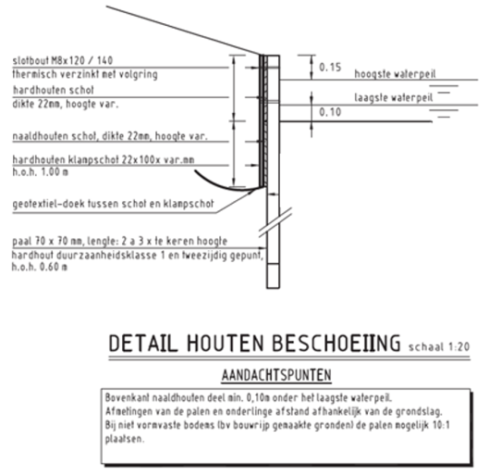
Figuur 8: Voorbeeld beschoeiing
3.2.3 Renoveren windmolen
De bewoners hebben de wens uitgesproken om de huidige windmolen te renoveren. Het hoogheemraadschap zal de renovatie laten uitvoeren en betalen. Tijdens het renoveren van de windmolen worden voorzieningen getroffen om het waterpeil te handhaven en eventuele schade aan de omgeving wordt hersteld.
3.2.4 Aanbrengen nieuwe duiker
Onder de Knibbelweg door wordt een nieuwe duiker aangebracht. Voor deze werkzaamheden gelden vanuit het hoogheemraadschap de volgende uitgangspunten:
- De diameter van deze duiker bedraagt minimaal 800 mm;
- De doorsnede van de duiker heeft aan de bovenzijde 20 cm lucht;
- De duikeruiteinden worden voorzien van een onderheide in- of uitstroombak.
- Eisen van de gemeente aan de duiker worden besproken en na gezamenlijk akkoord verwerkt in het ontwerp.
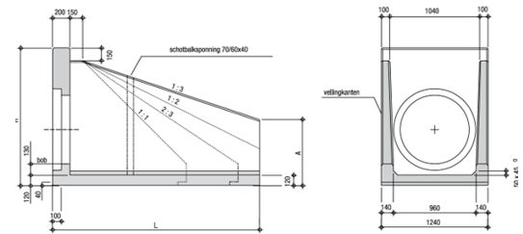
Figuur 9: Voorbeeld uitstroombak 800 mm

- De duiker kruist verschillende kabels en leidingen bovenlangs. Hierbij wordt gewerkt volgens de geldende richtlijnen van het hoogheemraadschap en de eisen die de kabel- en leidingeigenaren daaraan stellen. Voor de precieze ligging van de kabels en leidingen worden proefsleuven gegraven.
De duiker wordt aangebracht op de locatie zoals zichtbaar op onderstaand kaartje.

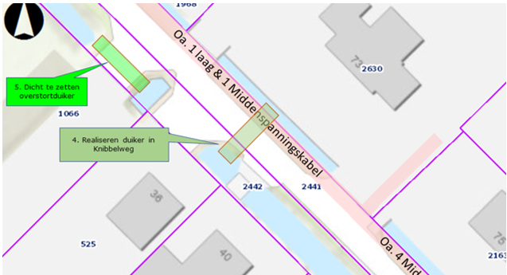
Figuur 10: Locatie duiker Knibbelweg

De Knibbelweg en de bermen worden na aanbreng van de duiker door de uitvoerende partij weer in oorspronkelijke staat opgeleverd.
3.2.5 Dichtzetten overstortduiker
De duiker met overstort (KDU-4134) wordt dichtgezet. Deze duiker wordt over een lengte van minimaal 0,5 meter aan beide zijden ingekort, volgeschuimd/gedammerd, zodat deze geen water meer kan afvoeren. De kanten worden aangevuld en afgewerkt met grond en ingezaaid met deugdelijk graszaad (mengsel). Eventueel vrijgekomen materialen moeten worden afgevoerd.

3.3 Wijze van uitvoering
De uitvoeringswijze (technische uitvoering, planning, werkvolgorde, werkwijze, etc.) voor zover die hiervoor niet reeds geduid is, wordt te zijner tijd door de uitvoerende partij verder uitgewerkt en vastgelegd in een Uitvoeringsplan. Dit Uitvoeringsplan wordt door het hoogheemraadschap als opdrachtgever getoetst, voorafgaand aan de daadwerkelijke uitvoering.

3.4 Uitvoeringsaspecten
Werklocaties (vermelde nummers hebben betrekking op figuur 2)
De locatie van de diverse werkzaamheden is bereikbaar vanaf de Knibbelweg. Er wordt gewerkt voor
- het vervangen van de bestaande peilscheiding door een vaste dam (1.) vanaf het land van de percelen kadastraal bekend gemeente Zevenhuizen, sectie G, nummers 2564 en 2566.
- het vervangen van de bestaande peilscheiding door een te plaatsen stuw (2.) en het vervangen van de windmolen (3.) vanaf het land van de percelen kadastraal bekend gemeente Zevenhuizen, sectie G, nummers 1794 en 1968.
- het aanbrengen van een nieuwe duiker in de Knibbelweg (4.) vanaf de weg van de percelen kadastraal bekend gemeente Zevenhuizen, sectie G, nummers 2441 en 2442.
- het dichtzetten van de overstortduiker (5.) vanaf het land van de perceel kadastraal bekend gemeente Zevenhuizen, sectie E, nummer 1066.
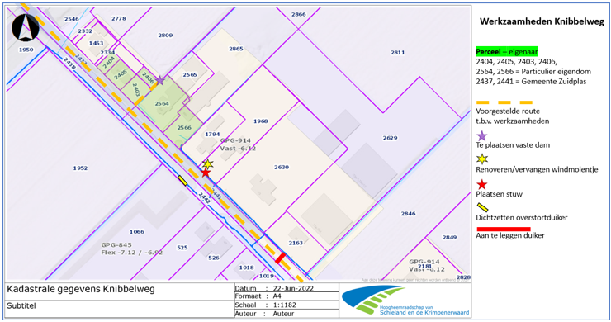
Figuur 11: Kadastrale gegevens inclusief werkroutes

Omgeving
De uitvoerende partij zal de omgeving van de werkzaamheden in de oorspronkelijke staat terug brengen. Dit betreft ook o.a. de kleur van eventuele opritten (wit grind), het opruimen van eventuele verontreinigingen, het herstellen in de oorspronkelijke staat van hekwerken en verlichting. Voor aanvang van de werkzaamheden worden foto’s van de omgeving gemaakt, de zogeheten nulmeting, waar de bewoner/eigenaar naar kan refereren.

Wegverkeer
De uitvoerende partij zal rekening dienen te houden met het wegverkeer op de Knibbelweg. Daar waar noodzakelijk zullen in overleg met de wegbeheerder verkeersmaatregelen worden getroffen, zoals bebording en mogelijk inzet van verkeersregelaars.

Vergunningen
De eventueel benodigde vergunningen zullen voor de betreffende werkzaamheden worden aangevraagd.

3.5 Globale planning
De periode van uitvoering van de werkzaamheden staat gepland in het jaar 2022 - 2023. De werkzaamheden kunnen starten nadat dit projectplan is vastgesteld en onherroepelijk is en de benodigde vergunningen verkregen zijn.

4 NADELIGE OMGEVINGSASPECTEN EN BELANGHEBBENDEN
4.1 Nadelige omgevingsaspecten en oplossingen
In deze paragraaf staat een korte beschrijving van de belangrijkste omgevingsaspecten met mogelijke risico’s die voor dit project geïdentificeerd zijn.

Waterhuishouding
De waterhuishouding in dit gebied wordt op enkele punten gewijzigd. Zo wordt een overstort dichtgezet, een stuw vervangen door een vaste gronddam en een extra duiker aangelegd voor een robuuster watersysteem.

Ruimtelijke inpassing
De uit te voeren werkzaamheden hebben geen negatief effect op het landschap.

Bereikbaarheid voor beheer en onderhoud
De vaste dam, de stuw, de windmolen en de duiker zijn voor beheer en onderhoud bereikbaar via de Knibbelweg. De eigenaren

Voor het beheer en onderhoud van de vaste dam, de stuw en de windmolen worden de percelen eigenaren verantwoordelijk. De vaste dam is door de eigenaren bereikbaar vanaf hun percelen kadastraal bekend gemeente Zevenhuizen, sectie G, nummers 2403, 2406 en 2564. De stuw en de windmolen zijn door de eigenaar bereikbaar vanaf hun percelen kadastraal bekend gemeente Zevenhuizen, sectie G, nummers 1794, 1968 en 2441.

De nieuwe duiker in de Knibbelweg is bereikbaar via percelen kadastraal bekend gemeente Zevenhuizen, sectie G, nummers 2441, 2442 en 2163. De duiker komt in eigendom van de gemeente Zuidplas. Zij zijn verantwoordelijk voor het constructief onderhoud. Het waterschap zal het hydraulisch onderhoud uitvoeren.

Verkeer
Voor de uit te voeren werkzaamheden zal de uitvoerende partij gebruik maken van de Knibbelweg om op locatie te komen. De Knibbelweg wordt afgesloten voor voertuigen voor de volgende activiteiten:
Graven proefsleuven;
Sondering;
Verleggen K&L;
Plaatsen duiker;
Eventueel werkzaamheden voor de peilafwijking, deze kunnen mogelijk gecombineerd worden met 4.
Hiervan zal het (bestemmings)verkeer hinder ondervinden. Om deze hinder tot een minimum te beperken, zal de uitvoerende partij rekening houden met het aantal vervoersbewegingen via de Knibbelweg.
Voor fietsers en voetgangers worden vanwege de grote impact van omrijden, indien mogelijk, voorzieningen getroffen zodat zij de werkzaamheden kunnen passeren.
Eventuele verkeersmaatregelen zullen in nauw overleg tussen de gemeente Zuidplas en het hoogheemraadschap worden genomen. Ook zal gebruik gemaakt worden van de percelen van de bewoners, hier worden afspraken over gemaakt.

Nutsvoorzieningen
Door middel van een KLIC melding is bekend welke kabels en leidingen op de locatie liggen. Voorafgaand aan de werkzaamheden worden in overleg met de eigenaren van de relevante kabels en leidingen maatregelen getroffen waardoor geen schade aan deze kabels en leidingen kan worden veroorzaakt. Voordat wordt gestart met de werkzaamheden, wordt een verplichte graafmelding gedaan.

Maatschappelijk en bestuurlijk draagvlak
Bij het vaststellen van het peilbesluit 2012 is besloten maatregelen te treffen nabij de Knibbelweg om te voorkomen dat door het aangepaste waterpeil in peilgebied GPG-845 de fundering van de woningen en bedrijven in peilgebied GPG-914 langs de Knibbelweg droog komen te staan.

Bodem
In afstemming met de Omgevingsdienst Midden-Holland is geen bodemonderzoek noodzakelijk in het kader van de Wet Bodembeheer (Wbb).

Archeologie
Archeologisch onderzoek (5005_Quickscan_Arch_Zuidplaspolder_20220228_totaal ARCHEOLOGIE_ 1.0 d.d. 28 februari 2022) heeft uitgewezen dat er geen sprake is van aantasting van archeologische waarden. Het gebied ligt in een zone die op de gemeentelijke archeologische beleidskaart is aangegeven met een lage archeologische verwachting. Hiervoor gelden zoals eerder vermeld geen voorschriften op het gebied van de archeologie. Ook hier geldt dat op basis van het ‘Voorbereidingsbesluit Middengebied’ het plangebied geen dubbelbestemming archeologie heeft. Daarbij is de omvang van de projectlocatie kleiner dan 10.000 m2, waardoor nader archeologisch onderzoek niet nodig is.

Explosieven
Onderstaand kaartje vanuit het Geoweb systeem van het hoogheemraadschap geeft de locatie van de werkzaamheden voor Project Peilopzet voorzieningen Knibbelweg aan. Hieruit blijkt dat in het projectgebied voor de realisatie van de te verruimen watergang geen feiten zijn opgeleverd die de aanwezigheid van explosieven doet vermoeden binnen het onderzoeksgebied. Verdachte gebieden kleuren roze in het systeem. Het onderzoeksgebied is daarmee onverdacht gebied. Grondroerende werkzaamheden binnen het onderzoeksgebied kunnen op reguliere wijze worden uitgevoerd.

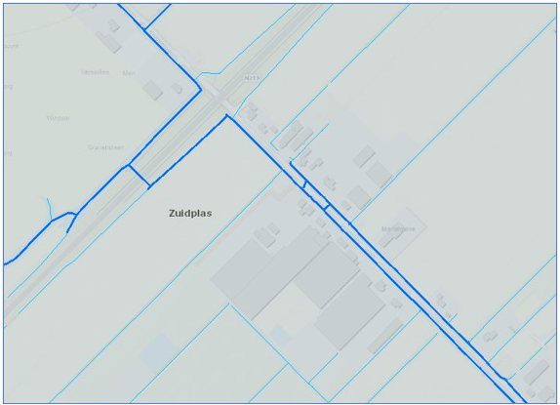
Figuur 12: Explosieven kaart vanuit Geoweb systeem hoogheemraadschap

Natuur
Flora- en faunaonderzoek (20220223 004_2022_Quickscan flora en fauna Zuidplaspolder_V1.0 23022022 DEF d.d. 23 februari 2022) heeft uitgewezen dat de werkzaamheden geen negatieve effecten hoeven te hebben op beschermde soorten indien gewerkt wordt onder bepaalde voorwaarden:
- Het projectgebied kan vóór het broedseizoen ongeschikt worden gemaakt voor (broed)vogels door de verwijdering van vegetatie en het kort houden van deze vegetatie. Deze maatregel voorkomt ook dat er ringslangen in het projectgebied verblijven;
- Om aantasting van een nestlocatie van algemene soort broedvogels en daarmee overtreding van de Wet natuurbescherming (Wnb) te voorkomen vinden de werkzaamheden bij voorkeur buiten het broedseizoen (periode augustus tot medio maart) plaats;
- Om eventuele aantasting van de waterspitsmuis, rugstreeppad en platte schijfhoren en daarmee overtreding van de Wnb te voorkomen, worden voorgenomen werkzaamheden, vallend onder ruimtelijke ontwikkeling en inrichting, uitgevoerd conform de randvoorwaarden uit een goedgekeurde gedragscode (Gedragscode voor Waterschappen). De maatregelen en werkwijze worden opgenomen in een ecologisch werkprotocol. Indien de maatregelen uit de gedragscode niet kunnen worden nageleefd, en daarmee geen zekerheid is over het vooruitlopend voorkomen van negatieve gevolgen voor de waterspitsmuis, dient een ontheffing Wnb te worden aangevraagd.
- Tijdens de uitvoering dient, in het kader van de zorgplicht, aandacht te zijn voor een onverhoopt aanwezig individu van ringslang. Doden en verwonden dient hierbij te worden voorkomen. De werkzaamheden dienen in een richting te worden uitgevoerd en bij het aantreffen van een exemplaar dient deze zelfstandig te kunnen vluchten alvorens de werkzaamheden worden vervolgt.
Op basis van de afstand tot het betreffende Natura 2000-gebied worden negatieve gevolgen voor de instandhoudingsdoelstellingen van dit Natura 2000-gebied uitgesloten. Verdere toetsing en of een vergunning aanvraag is niet noodzakelijk. Er is geen sprake van aantasting van het areaal bomen.
Daarnaast is er juist sprake van verbetering van het leefgebied voor flora en fauna.

In aanvulling op deze quickscan is door de Omgevingsdienst Midden-Holland een toets gedaan waaruit de volgende aanbevelingen opgevolgd dienen te worden.
De Omgevingsdienst Midden-Holland geeft aan dat de ecologische onderbouwing nog niet voldoende is. Schade aan beschermde soorten kan nog niet worden uitgesloten. De voorgestelde werkwijze met een gedragscode is niet mogelijk. Hierdoor zijn er nog enkele aandachtspunten, namelijk een toelichting op de afwezigheid van waardplanten en de noodzaak voor het uitvoeren van een nader onderzoek naar de waterspitsmuis, rugstreeppad en platte schijfhoren. Mogelijk moet het onderdeel ‘handelen met gevolgen voor beschermde plant- en diersoorten’ worden aangehaakt bij de omgevingsvergunningaanvraag of een losse ontheffingsprocedure gestart worden.

Om overtredingen van de Wet natuurbescherming tijdens de werkzaamheden te voorkomen, raadt de Omgevingsdienst Midden-Holland aan om:
- Buiten het vogelbroedseizoen te werken (het broedseizoen duurt grofweg van half maart tot half juli), of na inspectie van de locatie op broedende vogels tijdens het broedseizoen door een ecoloog;
- De werkzaamheden uit te voeren bij daglicht, om lichtverstoring door werkverlichting op vleermuizen te voorkomen;
- Acties te ondernemen om te voorkomen dat tijdens de werkzaamheden rugstreeppadden de locatie gaan koloniseren. Dit kan door in de periode april-september te voorkomen dat ondiepe plassen ontstaan, waarin deze soort eieren kan afzetten, en te voorkomen dat vergraafbare grond aanwezig is;
- Het beperken van opslag van bouwmaterialen als grond, zand, etc. in hopen tijdens de bouwperiode. Als tijdelijk in depot plaatsen van zand- en/of grond noodzakelijk is moet vestiging van fauna worden voorkomen door:
  - Het afschermen van opgeslagen grond en zand in depot met een amfibieënraster in de periode september-maart;
  - het afwerken in een talud < 45°in de broedtijd van oeverzwaluwen (maart-juli).
- De zorgplicht in acht te nemen, door de op het terrein voorkomende algemene soorten de gelegenheid te geven om weg te vluchten, of deze te verplaatsen naar naastgelegen geschikt gebied waar geen werkzaamheden worden uitgevoerd.
Kabels en leidingen
Er wordt rekening gehouden met kabels en leidingen in de directe omgeving, zodat geen beschadigingen optreden. Uit de KLIC melding blijkt dat binnen het projectgebied diverse kabels en leidingen aanwezig zijn, zoals elektriciteitskabels, een rioolleiding, een gasleiding etc. etc. Tijdens de werkzaamheden voor de Peilopzet voorzieningen Knibbelweg worden deze leidingen gemonitord. Het hoogheemraadschap is in overleg met de eigenaren van de kabels en leidingen over de impact van de te realiseren objecten.

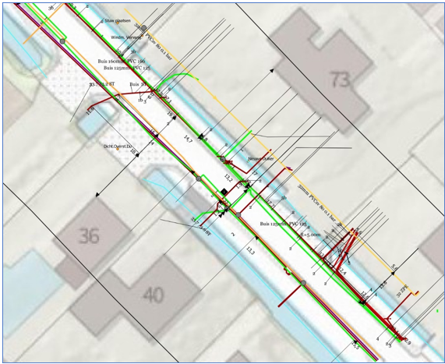
Figuur 13: Locatie kabels en leidingen in projectgebied Peilopzet voorzieningen Knibbelweg

Geluid
De werkzaamheden kunnen geluidsoverlast met zich meebrengen. De omgeving dient hier rekening mee te houden. Tijdens de werkzaamheden zal de uitvoerende partij deze zodanig uitvoeren dat niet boven de maximale wettelijke toegestane waarden wordt uitgekomen.

4.2 Belanghebbenden
Eigenaren
Bestaande peilscheiding te vervangen door een vaste dam (1)
Het perceel waar de bestaande peilscheiding door een vaste dam moet worden vervangen, is in eigendom van de eigenaar van de Knibbelweg 69 (ZVH-02-G-2564) en heeft een raakvlak met het eigendom van de eigenaar Knibbelweg 67 (ZVH-02-G-2406). Om deze werkzaamheden te kunnen uitvoeren dient het hoogheemraadschap gebruik te maken van de gronden van deze twee eigenaren. Over het gebruik van deze gronden zal overeenstemming moeten worden bereikt met de grondeigenaren. Het uitgangspunt is deze overeenstemming op minnelijke wijze te bereiken. Mocht dit onverhoopt niet lukken, zal er een gedoogplicht ingevolge de Waterwet opgelegd moeten worden. Na realisatie van de vaste dam worden de perceel eigenaren door middel van natrekking automatisch eigenaar van de vaste dam. Het hoogheemraadschap zal, in overleg met de eigenaren, een vergunning voor de vaste dam verstrekken, de verantwoordelijkheid voor het beheer en onderhoud komt bij de eigenaren te liggen.

Bestaande peilscheiding te vervangen door een stuw (2) en renoveren windmolen (3)
Het perceel waar de bestaande peilscheiding door een stuw en de windmolen moet worden gerenoveerd is in eigendom van de eigenaar van de Knibbelweg 71 (ZVH-02-G-1794, 1968). Om deze werkzaamheden te kunnen uitvoeren dient het hoogheemraadschap gebruik te maken van de gronden van deze eigenaar. Over het gebruik van deze gronden zal overeenstemming moeten worden bereikt met de grondeigenaar. Het uitgangspunt is deze overeenstemming op minnelijke wijze te bereiken. Mocht dit onverhoopt niet lukken, zal er een gedoogplicht ingevolge de Waterwet opgelegd moeten worden. Het hoogheemraadschap zal, in overleg met de eigenaren, een vergunning voor de stuw en de windmolen/bemaling verstrekken, de verantwoordelijkheid voor het beheer en onderhoud komt door middel van een watervergunning bij de eigenaar te liggen.

Aanbrengen van een nieuwe duiker onder de Knibbelweg door (4)
De locatie van de aan te brengen nieuwe duiker onder de Knibbelweg door is in eigendom van de gemeente Zuidplas (ZVH-02-G-2441) en het hoogheemraadschap (ZVH-02-G-2442) en heeft een raakvlak met de woningen Knibbelweg 73, 75, 36, 40 en 42 (percelen ZVH-02-G-2630, 2163 en E-525, 526, 1018 en 1019). Om deze werkzaamheden te kunnen uitvoeren dient het hoogheemraadschap gebruik te maken van de grond van gemeente Zuidplas. Over het gebruik van deze grond zal overeenstemming moeten worden bereikt met gemeente Zuidplas. Het uitgangspunt is deze overeenstemming op minnelijke wijze te bereiken. Mocht dit onverhoopt niet lukken, zal er een gedoogplicht ingevolge de Waterwet opgelegd moeten worden. Na realisatie van de duiker wordt de gemeente eigenaar en de onderhoudsplichtige van de constructie en ontvangt hiervoor een watervergunning van het hoogheemraadschap. Het hoogheemraadschap wordt verantwoordelijk voor het in stand houden van het watervoerende gedeelte van de duiker.

Toegang tot de dicht te zetten overstortduiker (5)
Het perceel waar de overstortduiker wordt dichtgezet, is in eigendom van de Grondbank RZG Zuidplas (ZHV-02-E-1066). Om deze werkzaamheden te kunnen uitvoeren dient het hoogheemraadschap gebruik te maken van de gronden van deze eigenaar. Over het gebruik van deze gronden zal overeenstemming moeten worden bereikt met de grondeigenaar. Het uitgangspunt is deze overeenstemming op minnelijke wijze te bereiken. Mocht dit onverhoopt niet lukken, zal er een gedoogplicht ingevolge de Waterwet opgelegd moeten worden.

Beheer en onderhoud
Er dienen afspraken te worden gemaakt voor beheer en onderhoud voor het hydraulisch onderhoud van de duiker door HHSK. Het onderhoud van de dam, de stuw en de windmolen komt in beheer en onderhoud van de bewoners.

Beheerder/gebruikers Knibbelweg
Bij de aan- en afvoer van materiaal en materieel en tijdens de werkzaamheden aan Knibbelweg kunnen beheerders en gebruikers hinder ondervinden. Deze hinder wordt beperkt door het benodigde materiaal en materieel zoveel mogelijk gelijktijdig aan en af te voeren.

Omwonenden en bedrijven
In de directe omgeving waar de werkzaamheden plaats vinden zijn diverse woningen en bedrijven gevestigd, te weten Knibbelweg 65, 67, 69, 69a, 71, 73, 75, 36, 40, 42. De omwonenden en bedrijven kunnen mogelijk (geluid)hinder op gezette tijden ondervinden. In het voortraject zijn diverse gesprekken geweest met de direct omwonenden en is een informatiefolder verstrekt waarin is toegelicht wat de werkzaamheden inhouden.
Voorafgaand aan de werkzaamheden worden omwonenden en bedrijven per bewonersbrief geïnformeerd en wordt een informatie inloopavond gehouden.

Provincie Zuid-Holland
Voor de aan- en afvoer van materiaal en materieel zal gebruik worden gemaakt van de provinciale weg N219. Hierover zullen door de uitvoerende partij met de beheerder van de weg afspraken worden gemaakt. Indien gewenst wordt een verkeersplan opgesteld door de uitvoerende partij. Het hoogheemraadschap zal de beheerder informeren over de voorgenomen maatregelen Peilopzet voorzieningen Knibbelweg.

Gemeente Zuidplas / Omgevingsdienst Midden-Holland
De gemeente Zuidplas is belanghebbende. Namens de gemeente Zuidplas is de Omgevingsdienst Midden-Holland vergunningverlener van de omgevingsvergunning. Zowel de gemeente Zuidplas als de Omgevingsdienst Midden-Holland zijn reeds lange tijd betrokken bij de voorbereiding van de werkzaamheden, regelmatig vindt overleg plaats met de Gemeente Zuidplas en de Omgevingsdienst Midden-Holland.

Wegbeheerder
De wegbeheerder van de N219 is de Provincie Zuid-Holland. De wegbeheerder van de Knibbelweg is de gemeente Zuidplas. Met de wegbeheerders zal de uitvoerende partij in overleg treden over de te treffen verkeersmaatregelen. Bij de uitwerking van het ontwerp en de bouwfasering zal door de uitvoerende partij rekening worden gehouden met de eisen en wensen van de wegbeheerder.
Om de omgeving te informeren over de werkzaamheden kunnen bouwborden worden geplaatst. Plaatsing en vergunning zal in overleg met beheerder en Provincie Zuid-Holland geschieden.

Hulpdiensten
Bij de uitvoeringsplanning van de werkzaamheden worden de hulpdiensten betrokken. Overleg met de hulpdiensten voor de uitvoeringsfase vindt plaats via de gemeente Zuidplas en de Veiligheidsregio Hollands Midden. Tijdens eventuele wegafsluitingen/wegomleidingen wordt ervoor gezorgd, dat de hulpdiensten te allen tijde doorgang hebben. De uitvoerende partij zorgt voor een V&G-plan uitvoering waarin de communicatie met de hulpdiensten is opgenomen.

Vuilophaaldienst Cyclus
Tijdens de uitvoeringsplanning van de werkzaamheden wordt de vuilophaaldienst Cyclus tijdig geïnfor¬meerd over eventuele verkeershinder en/of tijdelijke wegafzettingen/wegomleidingen.

5 VERGUNNINGEN EN VOORSCHRIFTEN
5.1 Omgevingsvergunning
De Omgevingsdienst Midden-Holland heeft aangegeven dat voor het vervangen van een bestaande peilscheiding door een vaste dam en het dichtzetten van een overstortduiker geldt dat deze werkzaamheden omgevingsvergunning vrij zijn.

Voor het vervangen van een bestaande peilscheiding door een stuw en de renovatie van de windmolen geeft de Omgevingsdienst Midden-Holland aan dat een Omgevingsvergunning activiteit bouwen benodigd is.

Bij het aanbrengen van een nieuwe duiker onder de Knibbelweg door gelden aanlegregels waaraan de uitvoerende partij zich dient te houden.

Bestemmingsplan
De werkzaamheden voor project Peilopzet voorzieningen Knibbelweg vallen binnen het Voorbereidingsbesluit Middengebied Zuidplaspolder. De Omgevingsdienst Midden-Holland heeft aangegeven dat voor deze locatie een aanhoudingsplicht vanuit de Gemeente Zuidplas geldt. Vanwege de noodzaak om het waterpeil hier niet dusdanig te verstoren dat de fundatie van de woningen en bedrijven ter plaatse van de Knibbelweg onder water of droog komen te staan, heeft de Gemeente Zuidplas het hoogheemraadschap toestemming gegeven voor het uitvoeren van de werkzaamheden voor het project Peilopzet voorzieningen Knibbelweg.

5.2 Watervergunning
Een watervergunning is nodig als in of nabij het water of de waterkering activiteiten worden ondernomen (bijvoorbeeld het onttrekken of lozen van grondwater, het bouwen van een steiger of het dempen/ontgraven van een sloot). Het betreft een vergunning voor bouwactiviteiten op en rond het water. Voor project Peilopzet voorzieningen Knibbelweg dient derhalve een watervergunning aangevraagd te worden.

5.3 Overige vergunningen
AP04 onderzoek
Indien de grond niet op de nabij gelegen percelen verwerkt kan worden, moet deze afgevoerd worden. Hier kan worden volstaan met een indicatief onderzoek.

Ecologie
Mogelijk moet het onderdeel ‘handelen met gevolgen voor beschermde plant- en diersoorten’ worden aangehaakt bij de omgevingsvergunningaanvraag of een losse ontheffingsprocedure gestart worden.

5.4 Voorschriften HHSK
De werkzaamheden zoals beschreven in dit projectplan dienen te voldoen aan de onderstaande voorschriften zoals opgesteld door het Hoogheemraadschap van Schieland en de Krimpenerwaard.

De werkzaamheden mogen pas uitgevoerd worden als het projectplan van rechtswege onherroepelijk is geworden.
De stabiliteit van de taluds naast de aan te leggen duiker moeten gewaarborgd zijn.
Door de werkzaamheden mag de bestaande waterhuishouding niet worden verstoord. De bestaande waterpeilen moeten worden gehandhaafd. De werkzaamheden moeten conform de bij dit besluit door de uitvoerende partij nog te realiseren tekeningen worden uitgevoerd.
Na de uitvoering van de werkzaamheden mogen geen gebruikte gereedschappen, hulpwerken en -materialen, afval en overige zaken achterblijven.
Daar waar geen verharding aanwezig is, moeten ontgravingen in het talud en het maaiveld direct na het beëindigen van de werkzaamheden worden ingezaaid met een daartoe geschikt graszaadmengsel, dat ter goedkeuring is voorgelegd aan HHSK.
Beschadigde terrein- en wegverhardingen moeten zo spoedig mogelijk worden hersteld.
Na het gereedkomen van de werkzaamheden voor de duiker moeten de taluds buiten de werkzaamheden weer in de oorspronkelijke staat worden gebracht en moeten zodanige voorzieningen wor¬den getroffen dat geen uitspoeling van de grond plaats kan vinden.
Alle voor het uitvoeren van de werken nodige ontgravingen moeten tot een minimum worden beperkt en onmiddellijk na het gereedkomen worden aangevuld.
Als gevolg van de werken mag de doorstroming van het water niet ontoelaatbaar worden belem-merd.
5.5 Calamiteiten en communicatie
In geval van calamiteiten zal de communicatie plaatsvinden vanuit de vigerende calamiteitenorganisatie en wordt conform de bestaande procedures van het hoogheemraadschap gehandeld. Binnen de projectorganisatie dient de uitvoerende partij een calamiteit onmiddellijk te melden bij de directievoerder. De directievoerder is verantwoordelijk voor de informatieverstrekking aan het hoogheemraadschap en eventuele derde partijen zoals de gemeente. Binnen het hoogheemraadschap wordt de normale procedure gevolgd. Bij de start van de werkzaamheden wordt een communicatieschema gemaakt met de verantwoordelijke personen en telefoonnummers.

6 PROCEDURE

De procedure die gevolgd wordt voor dit projectplan is de uniforme openbare voorbereidingsprocedure van afdeling 3.4 Algemene wet bestuursrecht.

Zienswijze ontwerpfase
Bij de uniforme openbare voorbereidingsprocedure wordt het ontwerp projectplan gedurende zes weken ter inzage gelegd. Belanghebbenden kunnen gedurende deze periode tegen het ontwerp projectplan naar keuze schriftelijk of mondeling hun zienswijze over het ontwerp indienen bij HHSK. Na de terinzageleggingtermijn stelt het hoogheemraadschap het projectplan, inclusief een naar aanleiding van de naar voren gebrachte zienswijzen opgestelde nota van beantwoording vast.

Beroep na vaststelling
Na vaststelling van het projectplan kunnen belanghebbenden beroep instellen. Beroep dient binnen zes weken na de bekendmaking van het projectplan ingesteld te worden bij de sector Bestuursrecht van de Rechtbank te Rotterdam. Na de uitspraak van de rechtbank kan eventueel hoger beroep worden ingesteld bij de afdeling Bestuursrechtspraak van de Raad van State.

Contactpersoon projectplan
Als contactpersoon voor het project Uitvoeringsprogramma Zuidplaspolder Project Peilopzet voorzieningen Knibbelweg, en daarmee voor het onderhavige projectplan, treedt de heer Robert de Kat op vanuit het hoogheemraadschap van Schieland en de Krimpenerwaard.

